Мастер – класс для учителей начальных классов
« Сингапурские структуры»
Цель: показать структуры сингапурской методики, их актуальность и эффективность использования.
Задачи:
-Создать условия взаимодействия ведущего мастер-класс и участников мастер-класса.
-Отработать некоторые приемы сингапурской методики групповой работы.
- Вхождение в тему мастер – класса
-Посмотрите на слайд и скажите что общего между представленными картинками? (слайд 1).
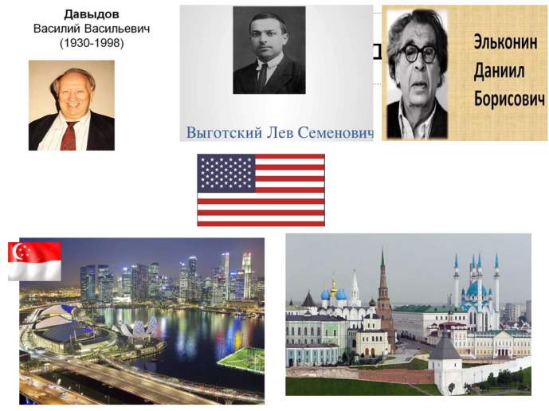
-А подтвердятся ваши предположения, мы узнаем с помощью текста.
-Предлагаю в течение минуты, прочитать текст и доказать правдивость ваших высказываний. (Приложение 1)
2. Целеполагание и тема мастер-класса.
-Какова будет тема и цель нашего мастер-класса?
3. Основная часть мастер-класса.
1 структура МЭНЭДЖ МЭТ
- Командная работа предполагает очень четкую организацию. Класс делится на команды по 4-5 человек. Для успешного взаимодействия в команде используется инструмент, который имеет название МЭНЭДЖ МЭТ. Это табличка в центре стола, позволяющая удобно и просто распределить учеников в одной команде (партнер по плечу, по лицу; партнер А, Б) для организации эффективной работы.
- Поприветствуйте друг друга: партнеры по плечу дайте пять друг другу; партнеры по лицу - ударьтесь кулачками и улыбнитесь друг другу; а теперь все вместе поприветствуйте друг друга, соприкасаясь правой рукой.
2 структура КОНЭРС (УГЛЫ)
-Итак, сегодня мы отправляемся в страну «Сообщества». В этой стране живут разные слова. Эта страна делится на четыре больших региона: ПОЛЕ. ОЗЕРО. БОЛОТО. ЛУГ.
ПОЛЕ: Хомяк, вьюнок полевой.
ОЗЕРО: Рогоз. Ондатра.
БОЛОТО: Клюква. Гадюка.
ЛУГ: Клевер.Пчела.
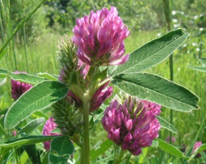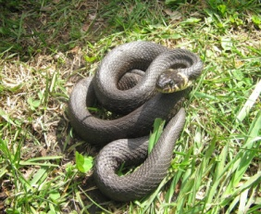
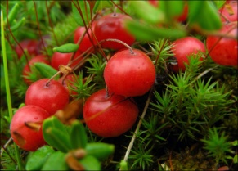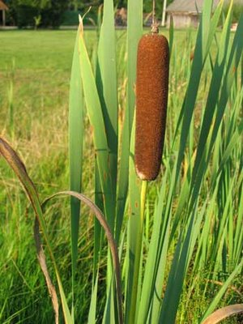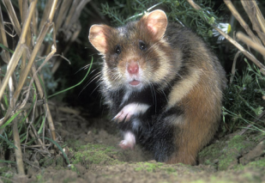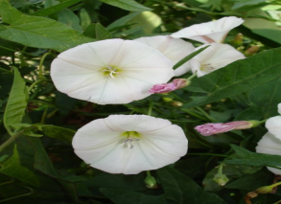
-Сейчас каждый член команды получит карточки и отправится в нужный регион. Когда вы разойдётесь по своим углам, надо будет озвучить, куда и кого вы поселили. А мы послушаем, правильно ли они выбрали регион.
Молодцы! Возвращаемся на свои места.
3 структура ХАЙ ФАЙВ
Дословно «дай пять» - сигнал тишины и привлечения внимания. Эта структура используется после звонка в начале урока. Учитель поднимает руку и говорит, обращаясь к классу: «Хай файв!» Учащиеся в ответ должны тоже поднять руку и посмотреть на учителя. Данная структура учит сконцентрировать внимание на учителе и приготовиться к следующему этапу работы.
4 структура МИКС-ФРИЗ-ГРУП смешиваются под музыку все.
-Перемещаемся под музыку. Когда музыка прервется, все замирают и молчат. Слушаем фразу, считаем сколько слов. Сколько слов, столько человек должно объединиться в группе.
Я иду.
Я иду на пляж загорать.
Я иду медленно.
Я иду на пляж.
5 структура ДЖОТ ТОТС – «запишите мысли».
На столе у каждой команды лежат листы формата А4. Учитель предлагает участникам под номерами 1 взять чистый лист бумаги, разделите его пополам, половину отдать партнеру по плечу. Затем эту половинку разделить пополам и половину отдать партнеру по лицу. Теперь каждый участник делит лист на 4 части.
Задание: написать в центре листа, часть речи. На остальных листочках всё пишут слова той, части речи, которую написал № 1.
6 структура СТЕ ЗЕ КЛАСС – «перемешай класс» - структура, в которой учащиеся молча передвигаются по классу для того, чтобы добавить как можно больше идей участников к своему списку.
Задание: В течение 30 секунд учащиеся отвечают на вопрос, поставленный учителем. Например, учитель спрашивает: « Плюсы и минусы сингапурской структуры».
После своих ответов ребята должны провести линию. После истечения этого времени за 30 секунд учащимся нужно будет собрать как можно больше ответов у своих друзей. Они двигаются по классу, находят пару не из своей команды, встают рядом и записывают ответ, которого у них нет. Если такой ответ уже есть, то можно его отметить галочкой. И таким образом, они должны встретиться несколько раз с партнерами и собрать как можно больше вариантов ответов. Ответы записывают уже ниже проведенной линии. Все встают, задвигают стулья. Засекается время.
Когда время закончится. Они садятся на свои места. После всех написанных ответов проводится вторая линия. Начинается проверка: зачитает нам свои ответы, например, участник А под номером 1 стола №2. И ребята слушая ответы добавляют те, которых нет, но записывают уже ниже второй линии.
7 структура КУИЗ-КУИЗ-ТРЭЙД («опроси-опроси-обменяйся карточками» - структура, в которой учащиеся проверяют и обучают друг друга по пройденному материалу, используя карточки с вопросами и ответами по теме).
Задание. Ребята работают в парах по плечу. Каждой паре раздаются карточки: четным номерам – вопросы, нечетным номерам – ответы. Проверяют друг друга в знании правил, используя заранее приготовленные карточки с вопросами и ответами.
Где находится смерть Кощея?
Кто унес мальчика к Бабе Яге?
В какой сказке мальчик превратился в козленка и почему?
Назовите героев сказки «Теремок»?
Какое мужское имя чаще всего встречается в сказках?
Кто и с кем устроил такой дележ: «Мне вершки, а тебе корешки».
Назовите кличку собаки из сказки «Репка».
Жилище бабы Яги?
Кто так говорил и из какой сказки?
«Вижу, вижу!
Не садись на пенёк,
Не ешь пирожок!
Неси бабушке, неси дедушке!»
Кто любил похвастаться и за это поплатился своей жизнью?
1.Где находится смерть Кощея? (В яйце)
2.Кто унес мальчика к Бабе Яге? (Гуси-лебеди)
3.В какой сказке мальчик превратился в козленка и почему? (Сестрица Алёнушка и братец Иванушка)
4.Назовите героев сказки «Теремок». (Мышка-норушка и т.д.)
5.Какое мужское имя чаще всего встречается в сказках? (Иван).
6.Кто и с кем устроил такой дележ: «Мне вершки, а тебе корешки». (Мужик и медведь)
7.Назовите кличку собаки из сказки «Репка». (Жучка)
8.Жилище бабы Яги? (Избушка)
9.Кто так говорил и из какой сказки?
«Вижу, вижу!
Не садись на пенёк,
Не ешь пирожок!
Неси бабушке, неси дедушке!» (Машенька. «Машенька и медведь»)
10.Кто любил похвастаться и за это поплатился своей жизнью? (Колобок)
8 структура ТИК-ТЭК-ТОУ - «крестики-нолики» - обучающая структура, используемая для развития критического и креативного мышления, в которой участники составляют предложения, используя три слова, расположенных в любом ряду по вертикали, горизонтали и диагонали.
Аист | Воробей | Дятел
Лягушка | Змея | Ящерица
Бабочка | Пчела | Кузнечик
Каждый член команды составляет сложное предложение, используя любые три слова с одной линии.
Участник под № 2 читает предложение, и т. д. Выбирается лучшее предложение, учащиеся хлопают победителю.
9 структура ТИМ ЧИР – «кричалка, девиз» – это короткое, веселое упражнение для поднятия духа аудитории, поощрения или выражения благодарности.
1.Стряхнули с себя лень и усталость.
2. Потянулись к звездным далям.
3. Спрятались (присели) от бед и опасностей.
4. Улыбнулись друзьям и весеннему солнышку.
5. Без шума, тихо приземлились за своими рабочими столами.
10 структура ТЭЙК ОФ – ТАЧ ДАУН – « встать – сесть»
Структура для получения информации о классе (кто решил задачу одним способом, двумя, тремя), также можно проводить данную структуру и в конце урока.
1. Мастер-класс оказался полезным.
2. Я не буду применять данные структуры на уроках.
3. Мне оказывали помощь мои партнёры по плечу, по лицу.
4. Я ухожу в хорошем настроении.
5. Мне есть над, чем подумать.

Приложение 1
Почему именно Сингапур? - спросите вы. Дело в том, что практика взаимообучения в школе оказывает свое влияние на то, что юные граждане Сингапура показывают лучшие результаты в мире по математике и естественным наукам. Эта система очень похожа на советские и российские разработки Льва Выготского, Даниила Эльконина и Василия Давыдова. Однако в Восточной Азии их довели до технологии. Специалисты из Сингапура откровенно признают, что, создавая данную систему, они взяли лучшее из имеющегося в России и пропустили через американский опыт. Главное – коллективное, или кооперативное, обучение, система Выготского, они сами это признают. Сингапурские методы обучения активно изучают и применяют на своих уроках наши коллеги из Татарстана.
Урок состоит из обучающих структур, каждое из них имеет свое название, мы сегодня рассмотрим лишь несколько из 250 структур, которые используются в Сингапуре. Названия структур на английском языке, все они запатентованы, поэтому их нельзя менять.

